LED品牌 LED Chip Brand : philips/Bridgelux/
输入电压 Input Volage : AC100-240V 50/60Hz
整灯电压 Light Efficiency : >100m/W
色 温 Color Temperature : 3000K/4500K
工作温度 Operating Temperature : -40℃ ±60℃
质 保 Warranty : 3years
功率因素 Power Factor : >0.6
显色指数 Color Rendering Index（Ra) : >70
发光角度 Viewing Angle :
防护等级 IP Grade : IP68
材 质 Material : stainless steel
驱动品牌 Driver Brand :
产品外形尺寸图（±10mm）
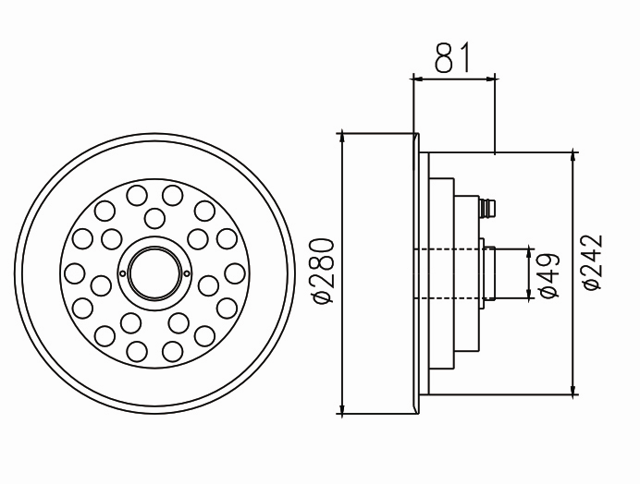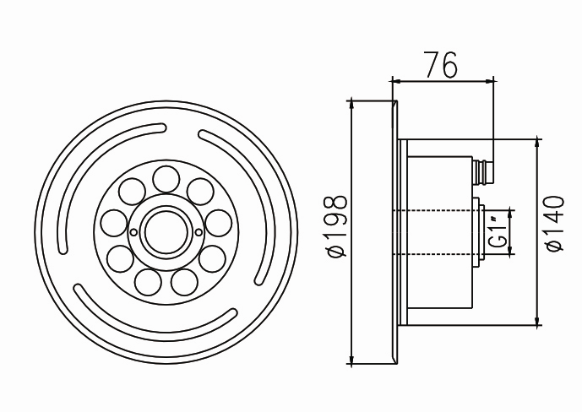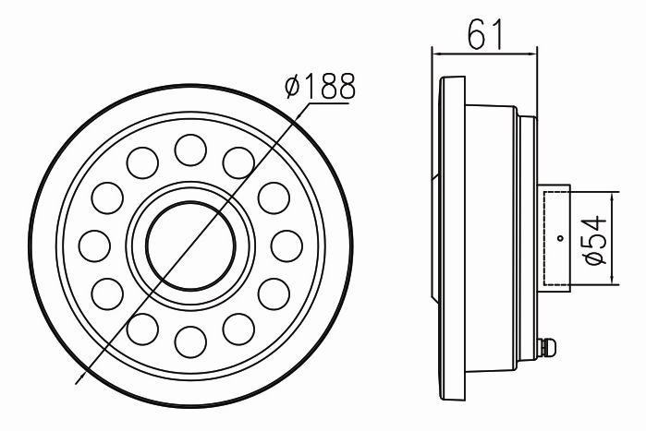
型号 | 功率 | 封装 | 光通量 | 包装尺寸 | 毛重/净重 | 安装高度
K-X280-20W | 20W | SMD | 2000 | 300*90 | 2
K-X188-12W | 12W | SMD | 1200 | 200*80 | 2
K-X198-9W | 9W | SMD | 900 | 220*85 | 2

